CHỦ ĐỀ: LỰC. TỔNG HỢP VÀ PHÂN TÍCH LỰC(BÀI 9)
Bài 9:TỔNG HỢP VÀ PHÂN TÍCH LỰC
ĐIỀU KIỆN CÂN BẰNG CỦA CHẤT ĐIỂM
I. Mục tiêu
1. Kiến thức, kĩ năng, thái độ
a. Kiến thức
- Phát biểu được định nghĩa tổng hợp và phân tích lực, quy tắc hình bình hành, điều kiện cân bằng của một chất điểm;
- Nhận biết được các bước của phương pháp TN.
b. Kỹ năng
- Vẽ được hình về phép tổng hợp lực, xác định độ lớn và hướng của hợp lực;
- Vẽ được hình về phép phân tích lực, xác định độ lớn và hướng của các lực thành phần;
- Lắp đặt thí nghiệm và thực hiện các thao tác thí nghiệm để tìm hiểu về quy tắc hình bình hành.
c. Thái độ
Tích cực, tự lực chiếm lĩnh kiến thức, vận dụng kiến thức để giải bài tập.
II. Chuẩn bị
Giáo viên: - Bộ thí nghiệm về tổng hợp lực;
- Phiếu học tập;
- Chia nhóm.
Học sinh: - Ôn các kiến thức về lực đã học ở lớp 6, về quy tắc hình bình hành.
2. Năng lực định hướng hình thành và phát triển cho học sinh
- Năng lực tự học
- Năng lực giải quyết vấn đề, sáng tạo
- Năng lực học hợp tác nhóm
- Năng lực thực nghiệm
- Năng lực trình bày và trao đổi thông tin.
II. Chuẩn bị
1. Giáo viên
-Thí nghiệm.
- Tranh ảnh.
- Các lực kế hoặc quả nặng để hỗ trợ các nhóm xây dựng thí nghiệm.
- Phiếu hướng dẫn học sinh tự đánh giá hoặc đánh giá lẫn nhau.
2. Học sinh
- SGK, vở ghi bài, giấy nháp...
- Có thể tìm kiếm các vật dụng đơn giản để thực hiện thí nghiệm ở nhà (khúc gỗ, tấm kim loại, dây cao su...)
- Mỗi nhóm hoặc nhiều nhóm 01 bộ thí nghiệm (tùy theo điều kiện của nhà trường).
III.Tổ chức các hoạt động học của học sinh

Các bước | Hoạt động | Tên hoạt động | Thời lượng dự kiến
Khởi động | Hoạt động 1 | Tổ chức tình huống có vấn đề | 6 phút
Hình thành kiến thức | Hoạt động 2 | Nhắc lại khái niệm về lực, cân bằng lực | 7 phút
Hình thành kiến thức | Hoạt động 3 | Tìm hiểu về tổng hợp lực | 12 phút
Hình thành kiến thức | Hoạt động 4 | Tìm hiểu điều kiện cân bằng của chất điểm | 2 phút
Hình thành kiến thức | Hoạt động 5 | Tìm hiểu phép phân tích lực | 8 phút
Luyện tập | Hoạt động 6 | Hệ thống hóa kiến thức và giải bài tập vận dụng | 10 phút
Tìm tòi mở rộng | Hoạt động 7 | Tìm hiểu vai trò tổng hợp và phân tích lực trong đời sống, kĩ thuật (làm việc ở nhà và báo cáo thảo luận ở lớp)

- KHỞI ĐỘNG
Hoạt động 1: Tổ chức tình huống có vấn đề
a) Mục tiêu hoạt động
Từ các tình huống được thực hiện để tạo cho học sinh sự quan tâm đến vấn đề tổng hợp và phân tích lực và đặt được các câu hỏi để nghiên cứu vấn đề đó.
Nội dung hoạt động: Tạo tình huống xuất phát.
GV mô tả tình huống thông qua một video clip về chẻ củi (không sử dụng nêm) và một video clip (với tốc độ đủ chậm) về chẻ củi khi dùng chiếc nêm.
Câu lệnh 1: Các em có cách nào giúp cậu bé chẻ được củi?
Câu lệnh 2:Vì sao dùng nêm sẽ chẻ được thanh củi lớn?
b) Gợi ý tổ chức hoạt động
- Chia lớp học thành 4 nhóm, mỗi nhóm cử một nhóm trưởng đại diện.
- GV đặt vấn đề bằng cách cho học sinh quan sát video, hướng dẫn học sinh thực hiện nhiệm vụ học tập.
- HS ghi nhiệm vụ chuyển giao của GV vào vở, ghi vào vở ý kiến của mình. Sau đó HS thảo luận nhóm với các bạn xung quanh để đưa ra báo cáo của nhóm về những dự đoán này. Thống nhất cách trình bày kết quả thảo luận nhóm, ghi vào bảng.
- Trong quá trình hoạt động nhóm, GV quan sát học sinh tự học, thảo luận, trợ giúp kịp thời khi các em cần hỗ trợ.
c) Sản phẩm hoạt động:
Sản phẩm của các nhóm, việc trình bày, thảo luận của các nhóm để có những đánh giá cho các nhóm.
- HÌNH THÀNH KIẾN THỨC
Hoạt động 2: Nhắc lại khái niệm về lực, cân bằng lực
a) Mục tiêu hoạt động
Nêu định nghĩa của lực, các lực cân bằng và đặc điểm của hai lực cân bằng.
b) Gợi ý tổ chức hoạt động
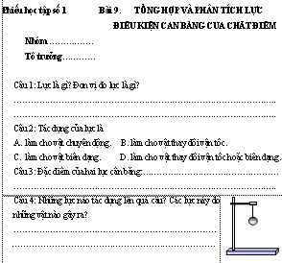
GV yêu cầu HS làm việc độc lập, thực hiện yêu cầu ở phiếu học tập số 1 được minh họa ở hình và trình bày kết quả.
GV nhận xét, yêu cầu HS phát biểu chính xác kiến thức của mục I và nhấn mạnh: dùng khái niệm “gia tốc” thay cho “biến đổi chuyển động” như đã học ở trung học cơ sở.
c) Sản phẩm hoạt động: Sản phẩm của nhóm học sinh. Căn cứ vào các báo cáo kết quả thông qua phiếu học tập và thảo luận nhóm để đánh giá cá nhân và nhóm học sinh.
Hoạt động 3: Tìm hiểu về tổng hợp lực
a) Mục tiêu hoạt động
Phát biểu được định nghĩa tổng hợp lực, quy tắc hình bình hành.
Nhận biết được các bước của phương pháp TN.
b) Gợi ý tổ chức hoạt động
Hoạt động của GV  Bố trí TN như hình  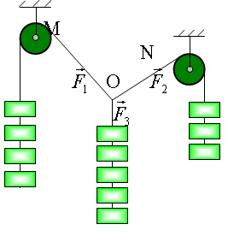   Gọi một HS lên bảng vẽ các lực căng dây và theo tỷ lệ xích chọn trước.   Gọi một HS lên bảng vẽ lực và lực cân bằng với .  Yêu cầu HS nhận xét vai trò của so với và .  Thông báo định nghĩa tổng hợp lực | Hoạt động của HS  HS lên bảng vẽ các lực căng dây và  HS lên bảng vẽ lực và lực cân bằng với như hình  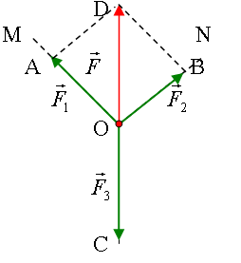

c) Sản phẩm hoạt động:Vở ghi của học sinh.
Hoạt động 4: Tìm hiểu điều kiện cân bằng của chất điểm
a) Mục tiêu hoạt động
Phát biểu điều kiện cân bằng của một chất điểm
b) Tổ chức hoạt động:
Câu lệnh: Hãy tìm hợp lực của , và ở thí nghiệm trên?
GV nhận xét câu trả lời của HS, từ đó rút ra kết luận về điều kiện cân bằng của chất điểm:
c) Sản phẩm hoạt động: Sản phẩm của nhóm học sinh. Căn cứ vào các báo cáo kết quả thông qua phiếu học tập và thảo luận nhóm để đánh giá cá nhân và nhóm học sinh.
Hoạt động 6: Tìm hiểu phép phân tích lực
a) Mục tiêu hoạt động
Xác định được phương của các lực thành phần. Vẽ được hình diễn tả phép phân tích lực và tính được độ lớn của các lực thành phần.
b) Tổ chức hoạt động:
GV yêu cầu HS giải thích sự cân bằng của vòng nhẫn trong thí nghiệm ở phần II theo một cách khác.
Câu lệnh 1: Lực gây ra những tác dụng gì đối với các dây MO, NO?
Câu lệnh 2: Nhận xét về mối liên hệ giữa , và
Câu lệnh 3: Muốn phân tích một lực thành hai lực thành phần có phương đã biết thì phải tiến hành như thế nào?
c) Sản phẩm hoạt động: Sản phẩm báo cáo của nhóm học sinh, vở ghi.

C. LUYỆN TẬP
Hoạt động 6: Hệ thống hóa kiến thức và giải bài tập vận dụng
a) Mục tiêu hoạt động
Hệ thống kiến thức đã học.
Vận dụng được quy tắc hình bình hành để tìm hợp lực của hai lực đồng quy hay để phân tích một lực thành hai lực đồng quy.
b) Tổ chức hoạt động:
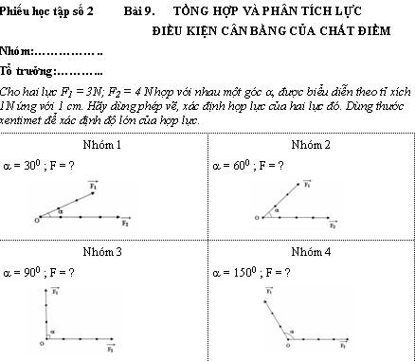
GV phát phiếu học tập, yêu cầu HS làm việc nhóm
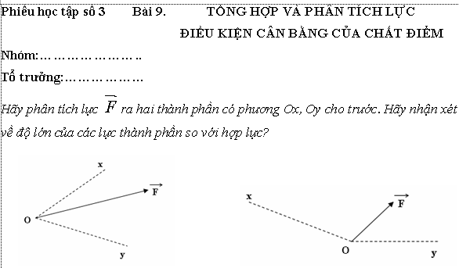
c) Sản phẩm hoạt động: Sản phẩm báo cáo của nhóm học sinh.

D. VẬN DỤNG TÌM TÒI MỞ RỘNG
Hoạt động 7: Tìm hiểu vai trò tổng hợp và phân tích lực trong đời sống, kĩ thuật
a) Mục tiêu hoạt động:
Học sinh tìm hiểu được ứng dụng của các kiến thức về tổng hợp và phân tích lực đối với từng lĩnh vực đời sống, kĩ thuật;
b) Gợi ý tổ chức hoạt động:
Yêu cầu học sinh: Làm việc ở nhà, nộp báo cáo kết quả.
c) Sản phầm hoạt động: Bài làm của học sinh.

